岳市教办通〔2013〕43号

岳阳市教育局办公室转发省教育厅办公室
关于征集校歌、校训、校风文字表述材料的通知

各县市区教育局，岳阳经济技术开发区教文局、南湖风景区教育局、屈原管理区教体局，市直相关学校、幼儿园：
现将省教育厅办公室《关于征集校歌、校训、校风文字表述材料的通知》转发给你们，并就有关事项通知如下：
一、关于征集范围中“市级以上示范性初中、小学”，因我市没有开展市级以上示范性初中、小学评估活动，经请示省教育厅办公室，此项定为“有一定办学历史、规模较大的初中、小学”，具体到哪所学校，请各县市区教育行政部门和相关学校酌定。中等职业学校、普通高中、省级示范性幼儿园按规定属于征集范围。
二、具体内容除规定的“校歌、校训、校风、学校简介、校长标准照”以外，按省教育史志编纂委员会的有关通知要求，还包括办学理念、办学思想、办学宗旨、办学目标、办学方略、办学方针、校纪、教风、师风、学风等等。各相关学校这方面的史料，有多少可以挖掘多少，有其它用语亦可，不作具体要求。歌词有现存曲子最好。如没有，可联系省教科院史志所（0731-84402910）、省学校史志研究会秘书处（0731-84420460）请专家代作，学校付一定稿酬。没有歌词、曲子的也不作硬性要求。相关内容的收集和整理可参照范样（见附件2）。
三、此次征集材料时间紧，要求高，各单位要高度重视，确定专人负责。各县市区教育行政部门将所辖学校材料统一汇总， 10月21日前将材料电子稿发我局办公室（市直相关学校直接发我局办公室）。电子邮箱：yyywh@126.com。

附件：1. 省教育厅办公室关于征集校歌、校训、校风
文字表述材料的通知
2. 学校校歌、校训、校风文字表述材料范样

岳阳市教育局办公室
2013年9月25日

附件1
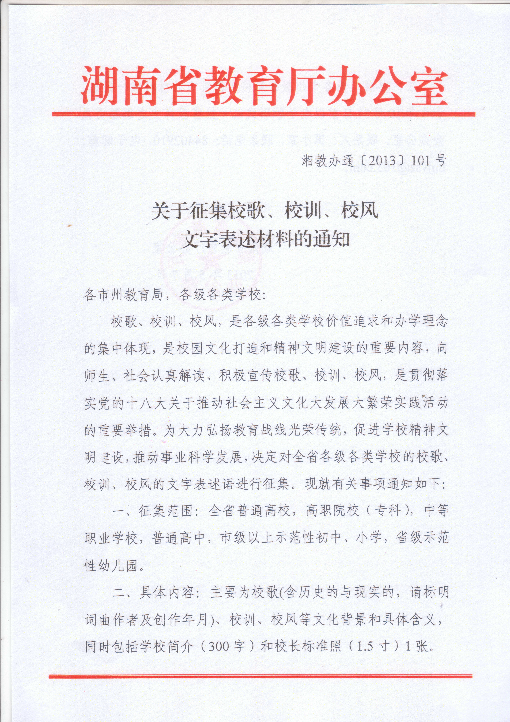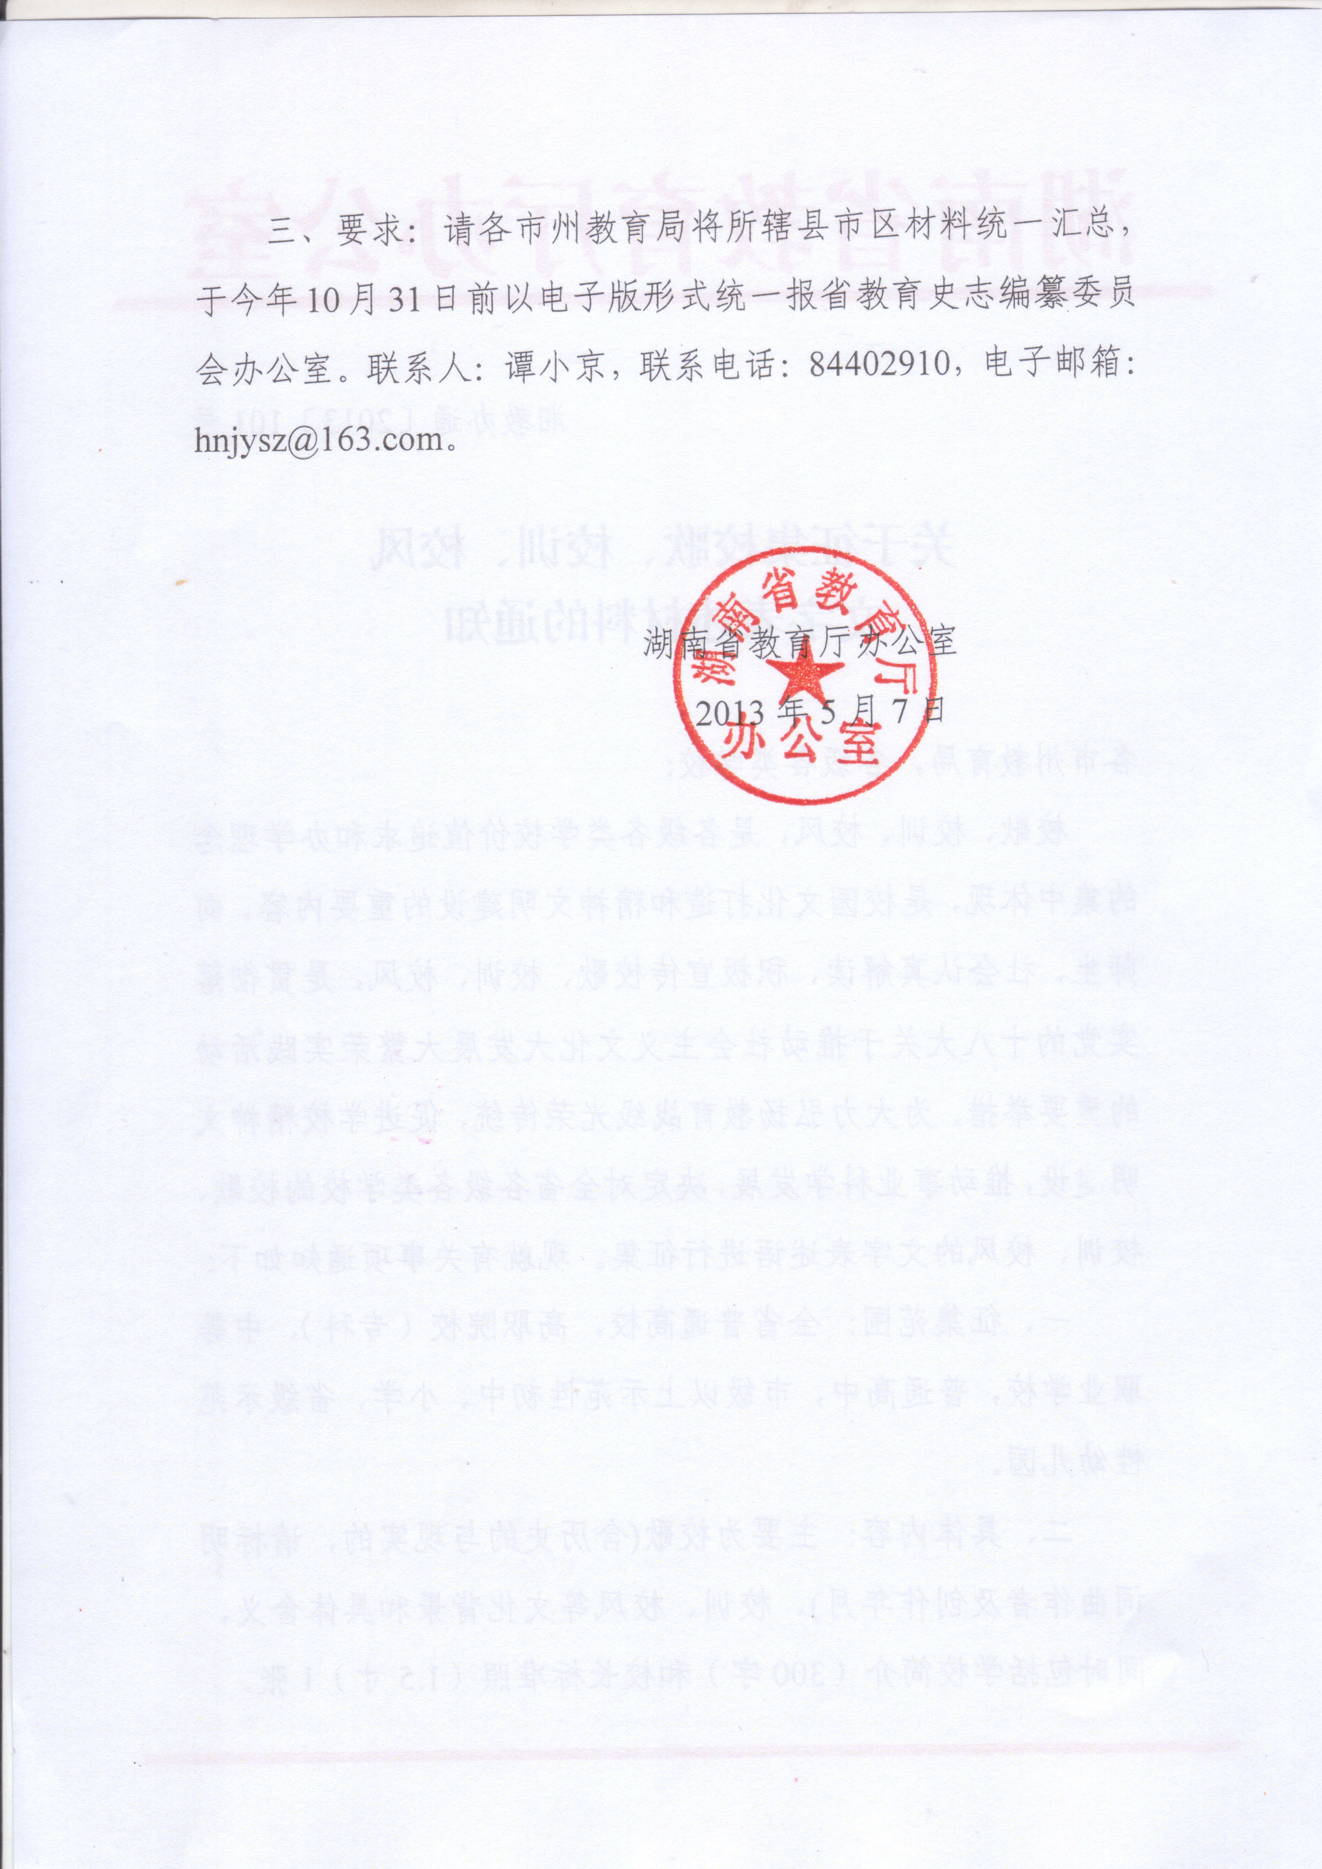

附件2
学校校歌、校训、校风文字表述材料范样

湖南大学
湖南大学是一所理科基础坚实、工科实力雄厚、人文学科独具浓厚文化背景、经济管理学科富有特色的综合性全国重点大学，直属国家教育部，是国家“211工程”、“985工程”重点建设高校。学校起源于宋朝四大著名书院之一、创建于宋太祖开宝九年（公元976年）的岳麓书院，历经宋、元、明、清等朝代的时势变迁，一直保持着文化教育的连续性。1903年岳麓书院改制为湖南高等学堂，1926年定名为湖南大学，1937年成为国民政府教育部十余所国立大学之一。中华人民共和国成立后，著名哲学家、教育家李达为湖南大学解放后第一任校长，毛泽东主席亲笔题写了校名。1953年在全国院系调整中，湖南大学曾先后更名为“中南土木建筑学院”和“湖南工学院”，1959年恢复湖南大学原称。1963年起隶属国家机械工业部，1978年列为全国重点大学，1998年调整为教育部直属高校。2000年，在全国高等学校布局结构调整中，湖南大学、湖南财经学院合并组建成新的湖南大学。
学校设有30个学院，拥有12个博士学位授权一级学科，69个博士学位授权二级学科，171个硕士学位授权学科、专业，7个专业学位授权，61个本科招生专业；建有国家重点学科一级学科2个、国家重点学科二级学科14个，15个博士后科研流动站；学科专业涵盖哲学、经济学、法学、教育学、文学、历史学、理学、工学、管理学、医学等10大学科门类。现有教职工47o0余人，其中，专任教师1976人，教授、副教授1200余人，中科院院士2名，全职在岗工程院院士3名，双聘院士9名，新世纪百千万人才国家级人选20人（含百千万人才工程第一、二层次人选）， “长江学者”17人，新世纪优秀人才支持计划59人。现有全日制在校学生3万余人。

办学宗旨：以研究高深学术养成专门人为（1930年《湖南大学组织大纲》）
办学方针：不求量的发展，但求质的提高（1932年胡庶华校长提出）
于艰苦中谋恢复，于安定中求团结（1940年抗日中，胡庶华再任校长提）
校 歌：麓山巍巍，湘水泱泱。宏开学府，济济跄跄。承朱张之绪，取欧美之长，华与实兮并茂，兰与芷兮齐芳。楚材蔚起，奋志安攘。振我民族，扬我国光。（1933年，由我国著名教育家、湖南大学原校长胡庶华先生作词，著名音乐教育家萧友梅先生作曲）
校 训：忠孝廉节（岳麓书院）
整齐严肃（1932年9月）
实事求是，敢为人先
校 风：博学、睿思、勤勉、致知
教 风：诲人不倦，爱岗敬业，潜心学术、乐于奉献
学 风：格物致知，学以致用，知行统一

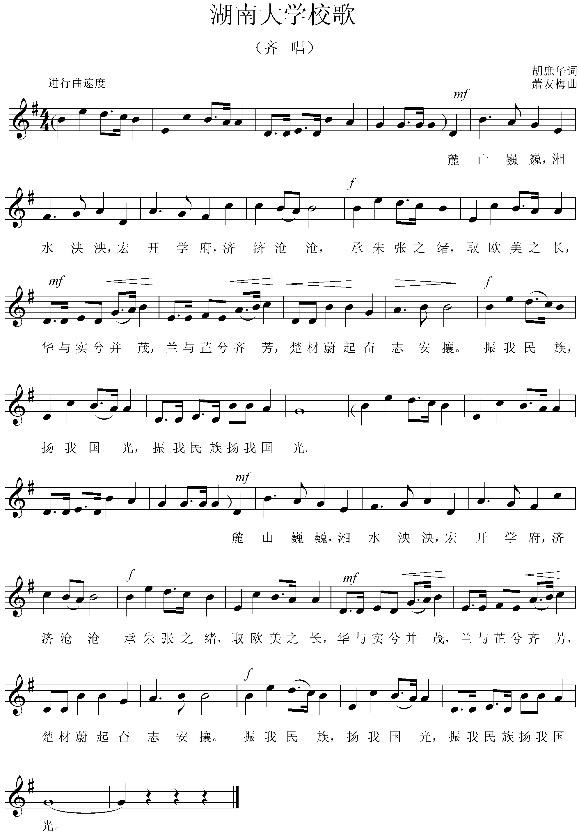

国立师范学院
卢沟桥事变后，日军大举入侵，一些名流教授先后从沦陷区流亡至内地，国民党政府教育部为收容这批人才，决定筹办全国第一所国立师范学院，拟择湘黔线附近某一城镇为院址。1938年，国立师范学院创办于安化县蓝田镇。国民党政府教育部聘请廖世承为院长，导师有任诚、汪德耀、钱基博、钟泰、周澄、李仲珩、袁哲、曹典礼、屠白麟、金兆钧、谢澄平、汪梧封、高昌远、胡昭平、钱鼎恒、薛炽涛等。1940年又附设中学、子弟小学、民众教育馆、民众学校。1944年春，日军入侵湖南，学院迁入溆浦杨家坪。1947年迁至南岳，1949年湖南解放，并入湖南大学。

办学理念（思想）：体育第一，服务第一，学术第一（1938年）
办学宗旨：养成中等学校之健全师资为目的（1939年）
办学目标：为培养中等学校优良师资为目标（1939年）
办学特色：体、德、智三育并进，从身心健康、道德品质、文化素质等方面对学生进行严格的训练。在体、德、智的关系上，健身为强国及延续民族生命之基础，德育为处世立身之本，士先德行而后器识（1939年，廖世承院长提）
校 歌： 院歌之一：孰兴我少艾，五千年之文明，焕彩霏芳蔼，国何曾老大，勤以精业，博爱之谓仁，明德亲民，旧邦命维新。国何害老大，抚万里之山河，沧海以为带，万国莫我奈，好作新兆民，好作新兆民，一代师表重自珍，莫辜负群伦（1938年，中国著名教育家钱基博作）
院歌之二：国师，国师，文化的先进，国民的导师，陶甄人才，作育多士，建树一代良规，忠于人民，勇于克己，披荆斩棘，履险如夷，宏施教泽，百年以为期；国师，国师，青年的先导，建国的良师，爱护幼童，扶持少壮，创立和平始基，诚以待人，义以接物，摩顶放踵，念兹在兹，风行草偃，千载有余思（1942年，廖世承院长重新作）
校 训： 仁爱精勤（1939年1月《国师季刊》）
校 风： 亲师爱生，自信乐群，刻苦读书，热心服务
教 风： 高尚纯洁之人格，严正真诚之态度，丰富有用之学术，继续研究之精神，尤非有坚强之民族意识，热烈的牺牲精神，刚健笃实的体魄，刻苦耐劳的习惯（廖世承院长提）
学 风： 砥砺学生意志，促进情操陶冶，开展学术研究，激发爱国思想，宣扬现行政策，练习应变能力（1940年，社会教育推进委员会）

湘雅医学院
1914年，私立湘雅医学专门学校创办，开拓了中美合作办高等医学教育之先河。1915年雅礼医院与护校迁入，更名为湘雅医院。1924年，学校更名为私立湘雅医科大学。1926年首任校长、留美博士颜福庆离校，学校暂时停办。
1929年，时任内政部卫生署署长的前校长颜福庆来湘雅视察，商议复办事宜，任命王子玕博士为湘雅医科大学校长。1931年，学校更名为私立湘雅医学院。1939年湘雅董事会选举张孝骞任院长。
1938年，因抗日，学院迁至贵阳，并在湖南沅陵增设沅陵分院。1939年在湖南耒阳增设耒阳分院。1944年日寇侵犯贵州，学院被迫迁往重庆。1945年抗日胜利，学院回到了长沙。1949年9月11日，更名为国立湘雅医学院，院长为凌敏猷。
学院今为中南大学湘雅医学院。

办学宗旨：预防为主，严谨治学，热爱祖国，热爱科学，坚韧不拔，艰苦创业，始终不渝献身医学教育（1915年，湖南湘雅医学专门学校创办人颜福庆提）
办学目标：方兴于国际学术之林，培养创造力为最大目标
校 歌：长沙张仲景，医学溯先贤，泱泱乎流风千载，湘雅竖中坚，锥轮始业，自谭胡颜，历尽艰难颠沛，壮气直无前。院训指薪传：公勇勤慎，诚爱谦廉，求真求确，必遂必专。宏创造，利人天，发扬光大，亿万斯年！
院 训： 公勇勤慎，诚爱谦廉（1940年张孝骞院长提）
教 风： 治学严谨，医德高尚，言传身教，门墙桃李，服务人群（1915年，创办人颜福庆提）
学 风： 求真求确，必邃必专

湖南生物机电职业技术学院
1903年8月18日，在明德青年教师周震麟等12人的倡议下，创办了“湖南省私立修业学堂”。黄兴在这里任过体育教员，徐特立任过国文教员，毛泽东任过历史教员。
1920年8月11日，学校改设农科职业学校。1929年正式改名“湖南私立修业农业学校”，开设高级农村师范科，并附设实验小学。1934年8月，国民政府教育部正式将“湖南私立修业农业学校”更名为“湖南私立修业高级农业职业学校”，“附设实验小学”更名为“长沙私立修业小学校”。
1949年底，湖南和平解放，学校仍称“湖南私立修业高级农业职业学校”。1950年，湖南省人民政府决定由省农林厅接办学校，改名为“湖南省修业农林专科学校”。
1951年3月，“湖南省修业农林专科学校”同湖南大学农学系合并成立湖南农学院。原湖南省修业农村专科学校成为湖南农学院“高农部”。
1952年9月，“湖南省立农林技术学校”并入“湖南省长沙高级农业职业学校”，更名为“湖南省长沙农业学校”。
2001年5月，省人民政府批准“湖南省长沙农业学校”和“湖南省机电工程学校”合并，升格为“湖南生物与机电工程职业技术学院”。2003年更名为“湖南生物机电职业技术学院”，由省农业厅主办。
“湖南机电工程学校”创办于1958年，原名为“湖南省农业机械化学校”。1997年更名为“湖南机电工程学校”。

办学理念：科学发展，特色立校，人才兴校，质量强校（现在）
办学宗旨：救国救民，振兴中华
为时养器，器为时用
养成自力经营各项农业之人才：农场技术人员，农事指导员，农业推广、农民合作、农村改良等办理人员及小学农科教师为宗旨（1929年，校董会规程）
办学目标：养成整洁卫生的习惯，快乐活泼的精神；养成礼义廉耻的观念，亲爱精诚的德性；养成节俭劳动的习惯，生产合作的知能；养成奉公守法的观念，爱国爱群的思想。（1917年）
办学思路：依托行业，对接产业，办好专业，融入企业，服务农业。
校 歌：猗欤修业，创自癸卯秋分。本革命之情绪，十二人独立经营，真自治，都服从。年长学生，半耕半读，愈勇愈勇；我后起，齐努力，当记取创造的精神，当记取自治的精神。
校 训：公勇朴实（1917年修业学校校长彭国钧题）
习劳耐苦，崇朴尚实（1933年10月，创始人周震麟题）
务本崇实（国民政府总统蒋介石为修业农校40周年校庆题）
务本崇实，修德精业（2008年）
校 风：朴诚奋勉（1917年）
教 风：爱国，革命，自治，创造，科学，民主
师 风：热心任事，安贫乐教，乐观向上
学 风：爱国爱校，创业创新

宁乡县第一中学
宁乡县第一中学，前身为省立第一女子师范学校，于1912年由著名教育家朱剑凡先生“毁家兴学”亲自创办，并任第一任校长，是一所有着96年办学历史的传统老校、历史名校。徐特立、李淑上、杨昌济、周世钊等教育名流先后执教于此；向警予、缪伯英、曾宪植等革命先辈相继学成于斯。1995年，宁乡一中被评为湖南省重点中学。
学校已获荣誉：
全国校本培训研究中心实验学校；
2005、2007年中国百强中学；
2007中国教育改革、发展与创新十佳示范学校；
全国模范职工之家；
湖南省示范性普通高级中学；
湖南省现代教育技术实验学校；
湖南省园林式单位；
湖南省文明卫生先进单位；
湖南省绿色学校；
国家级绿色学校推荐校；
湖南省贯彻实施《学校体育工作条例》优秀学校；
湖南省体育传统项目学校；
湖南省培养优秀体育运动后备人才重点学校；
湖南省普通高校招生全国统一考试优秀考点；
湖南省青少年科技活动示范基地先进单位。

办学理念（思想）：育人为本，培养真人、能人、超前人
办学宗旨：全面育人，全员育人，和谐育人，特长育人
办学特色：创新为先，人文见长
校 训：诚，信，勤，朴
校 风：严谨规范
教 风：敬业乐群
学 风：勤学多思
其他用语：创新为先，人文见长（办学特色）

岳阳市第一中学
简介（略）
办学思想：德智体美劳全面发展，上、中、下学生全面提高，文科理科全面学好，课内课外全面安排，不办复读班，不收复独生，不利用节假日补课，不随意增减课时，不烂发辅导资料，不已升学率和成绩作为评价教师和学生的唯一标准的“四全六不”。
办学宗旨：全面贯彻教育方针，全面提高教育质量、教育学生学会做人、学会生活、学会求知、学会健体、学会创造。
办学理念：全心全意促进全体学生全面发展，真心实意帮助全体教师专业性发展，一心一意谋求和谐发展。
办学目标：市内窗口，省内示范、国内知名
校 训：以人为本、求真务实、创新超越。
校 风：朴实、严实、严谨、团结、进取。
教 风：务实、求精、创新、爱生。
学 风：勤奋、诚实、活泼、向上。

岳阳市第一职业中等专业学校
岳阳市第一职业中等专业学校，是岳阳市政府根据岳阳市职业教育发展的形势要求，于2007年7月成立的市教育局直属的唯一一所公办中等职业学校，并加挂岳阳市技工学校和岳阳市职业教育中心的牌子。学校前身是岳阳市财经中等专业学校和岳阳市技工学校。
学校高度重视学生的技能培养，近三年来，共有60多人次在省市级技能比赛中获奖。在毕业生的就业安置方面，实施“校企联合，订单培养”模式，形成了以本地为中心，面向北京、上海、广东、浙江等经济发达地区的就业安置网络。特别是根据各专业的特点，与索尼、爱普生、日本电波等世界500强企业以及深圳比亚迪、岳阳林纸、深圳龙岗、湖南华天、长沙机床厂等几十家中外知名企业建立了稳固的定点就业关系。几年来，学校毕业生的就业形势良好，就业率100%，满意率达到了90%以上，多次被省、市教育劳动部门评为毕业生就业工作先进单位。是湖南省和岳阳市政府挂牌的“文明卫生单位”、“治安模范学校”、“目标管理先进单位”和“市民最喜爱的行业领先品牌学校”。

办学宗旨：一切为了学生的学业，一切为了学生的就业
办学目标：全市的龙头，全省的示范，全国的重点
办学方略：人本立校，依法治校，品牌强校，质量兴校，文化养校
校 训：与时俱进，追求卓越
校 风：健康向上，高尚和谐
教 风：敬业爱生，严谨务实
学 风：勤学善思，精艺求真

